Газета для учащихся, учителей и родителей МОУ «Усть-Таловская сош»
№ 6 Октябрь 2011 года

Сегодня в номере

С 90-летним юбилеем, с днём рождения, школа!

Усть-Таловской школе – 90 лет!
стр. 1
Подробности – на школьном сайте: http://ustalowka.ucoz.ru/
4 ноября МОУ «Усть-Таловская сош» праздновала свой 90-летний юбилей. Двери празднично нарядной школы были распахнуты для всех. Выпускники разных лет, учителя, которые когда-то работали в нашей школе, представители сельской и районной администрации – все остались довольны проведённым мероприятием.

Будни и праздники ГКП (группы кратковременного пребывания) –
стр. 2

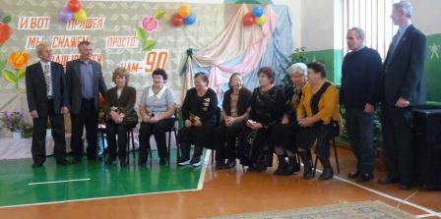

Выпускники 1966 года
Выпускники
1966 года

«Сердцем людей согрей!»
(Месячник пожилых людей) –
стр. 3

Мы с юбилеем поздравляем Всех,
кто причастен к нашей школе:

Учителей – вселенских нянек,
Детей – страдальцев поневоле,
Весь персонал, кто моет, кормит,
Замки меняет, лечит шишки,
А также – бывшего мальчишку,
Девчонку в бантиках с косичкой.
Всех-всех своих учеников родные стены помнят крепко,
Ты ж молода ……
Тебе лишь 90!
Итоги школьного тура предметных олимпиад –
стр. 4

Номер подготовила и оформила Райфшнайдер Т.М.

Материал для номера предоставили Застрожнова Г.В., Травкова О.Н., Петрова Т.Ф.

Фото: Шиманов М.М., Манакова Н.М.

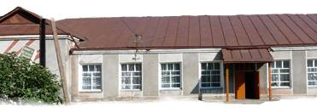

Праздник урожая
Фоторепортаж с места событий –
стр. 4

Будни и праздники ГКП (группы кратковременного пребывания)

Вот уже несколько лет работает при МОУ «Усть-Таловская сош» группа кратковременного пребывания для детей 5 – 6 лет. В этом году группу посещает 15 детей. Занимается обучением и воспитанием детей Травкова Олеся Николаевна.
Много забот у молодой учительницы: надо приучить детей внимательно относиться к занятиям, воспитать в детях умение общаться, трудолюбие, усидчивость, сводить детей в столовую. Олеся Николаевна успешно справляется со своими обязанностями. Вызывает большое восхищение спокойная, исходящая от души забота о детях, внимательность к проблемам своих воспитанников.
Молодец, Олеся Николаевна!
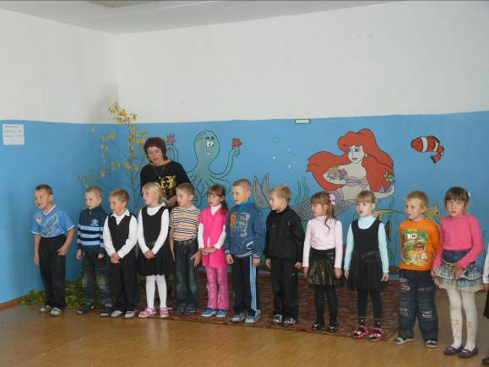

Травкова О.Н. со своими воспитанниками

Праздник ОСЕНИ в группе кратковременного пребывания

В конце октября в ГКП был проведён праздник ОСЕНИ. Ребята под руководством воспитателя разыграли сценарий «спасения дерева». На праздник были приглашены родители. Ребята исполняли песни, рассказывали стихи, участвовали в сценках, разгадывали загадки, играли. Всем: ребятам, родителям, гостям – было весело. А какие интересные поделки из природного материала были приготовлены ребятами и их родителями – просто глаза разбегались! Какие таланты!

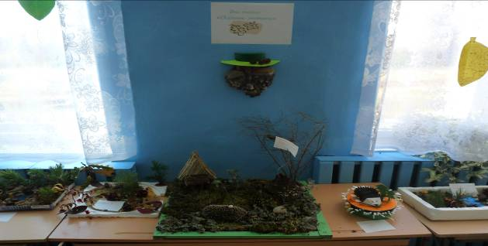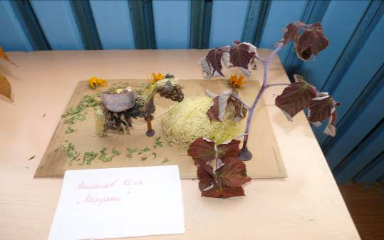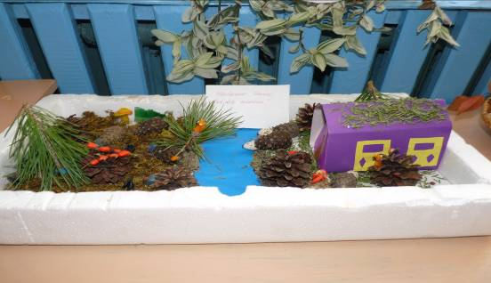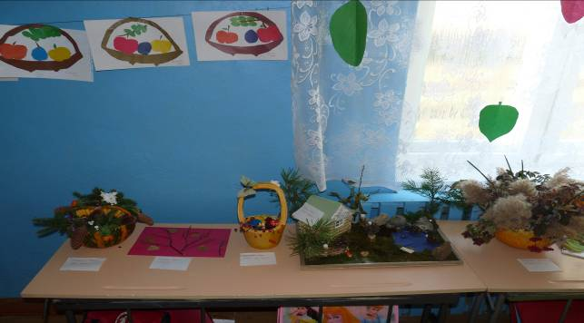

«Сердцем людей согрей!»
(Месячник пожилых людей)

Октябрь месяц в России традиционно считается месячником пожилого человека. В нашей школе прошла очередная акция «Милосердие» под девизом «Сердцем людей согрей!».
Работа разновозрастного отряда «Милосердие» ведётся круглый год. Ребята оказывают престарелым людям, ветеранам войны и труда, посильную помощь: убирают в квартирах, приносят воду, помогают в посадке и уборке картофеля, делают мелкий ремонт во дворе и в доме. В течение года учащиеся школы ухаживают за памятником погибшим во время Великой Отечественной войны.
В конце месяца отряд подводил итоги проделанной за год работы. Был подготовлен и проведён для пожилых людей концерт, ребята постарались раскрыть свои таланты.
Бессменный руководитель отряда «Милосердие» - Застрожнова Г.В.

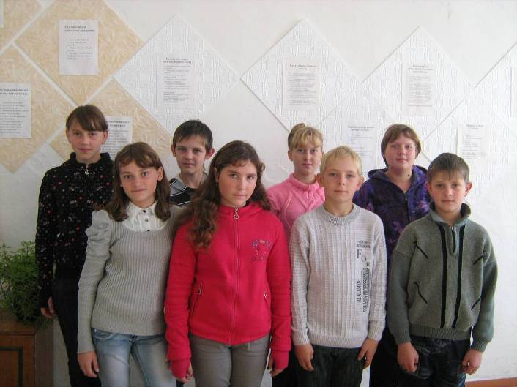

Школьный отряд «Милосердие»

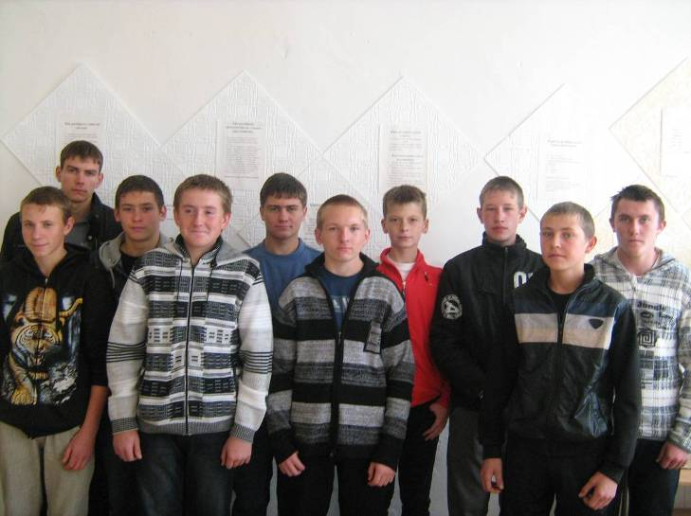

Отряд – в действии

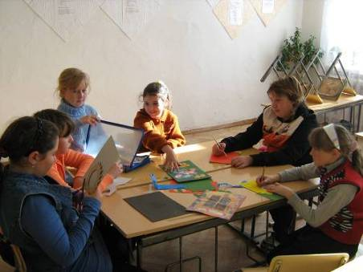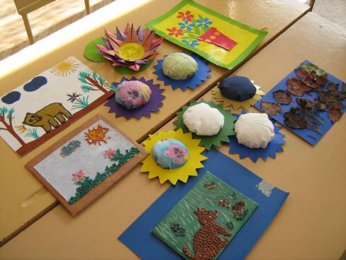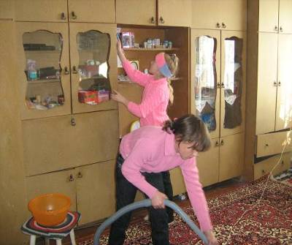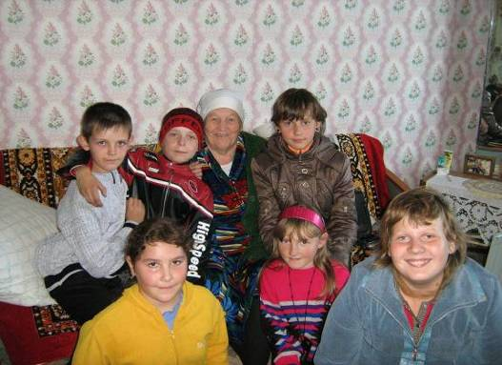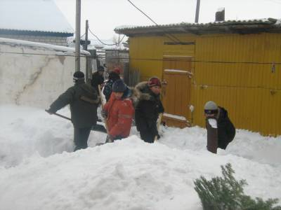
Делаем подарки для ветеранов
Просто внимание – это тоже здорово!
Не оставим ни пылинки!
Много снега?
Не беда!

Итоги школьного тура предметных олимпиад

В октябре в школе проходил школьный тур олимпиад по всем школьным предметам. После подведения итогов места распределились следующим образом:

№ п/п | Фамилия, имя учащегося | Класс | Предмет | Место | № п/п | Фамилия, имя учащегося | Класс | Предмет | Класс
1. | Петрова В. | 4 | Русский яз. | 2 | 41. | Великодный А | 8 | Математ. | 3
2. | Дмитроняк А. | 4 | Русский яз. | 2 | 42. | Захарова Д. | 8 | Физика | 2
3. | Новичихина Д. | 4 | Русский яз. | 3 | 43. | Великодный А | 8 | Физика | 3
4. | Кравченко Ж. | 5 | Русский яз. | 1 | 44. | Бобров А. | 10 | Физика | 3
5. | Бабоян Н. | 5 | Русский яз. | 2 | 45. | Потапенко И. | 8 | Биология | 1
6. | Худяков К. | 6 | Русский яз. | 1 | 46. | Коровина А. | 8 | Биология | 2
7. | Шамшурин Н. | 6 | Русский яз. | 2 | 47. | Захарова Д. | 8 | Биология | 3
8. | Котельникова Д. | 7 | Русский яз. | 1 | 48. | Великодный А | 8 | Биология | 3
9. | Дробышев З. | 7 | Русский яз. | 3 | 49. | Мишустина Ю. | 8 | Биология | 3
10 | Потапенко И. | 8 | Русский яз. | 1 | 50. | Коробкина А. | 9 | Биология | 3
11. | Мишустина Ю. | 8 | Русский яз. | 2 | 51. | Котельникова Т. | 11 | Биология | 2
12. | Ящук Т. | 8 | Русский яз. | 3 | 52. | Коробкин А. | 11 | Биология | 3
13. | Трубина Л. | 9 | Русский яз. | 1 | 53. | Дробышев З. | 7 | География | 1
14. | Бжицких Р. | 10 | Русский яз. | 3 | 54. | Худяков Н. | 7 | География | 3
15. | Котельникова Т. | 11 | Русский яз. | 1 | 55. | Мишустина Ю | 8 | География | 3
16. | Медведева Н. | 3 | Лит. чтение | 1 | 56. | Бобров А. | 10 | География | 1
17. | Погодаев С. | 3 | Лит. чтение | 2 | 57. | Борисов А. | 10 | География | 3
18. | Бобров А. | 3 | Лит. чтение | 3 | 58. | Бжицких Р | 10 | География | 3
19. | Дмитроняк А | 4 | Лит. чтение | 1 | 59. | Андреянова А. | 9 | География | 1
20. | Петрова В. | 4 | Лит. чтение | 2 | 60. | Трубина Л. | 9 | География | 2
21. | Зенишина В. | 4 | Лит. чтение | 3 | 61. | Худяков К. | 6 | История | 1
22. | Кравченко Ж. | 5 | Лит-ра | 1 | 62. | Борисова А. | 6 | История | 2
23. | Бабоян Н. | 5 | Лит-ра | 3 | 63. | Кейб Д. | 6 | История | 3
24. | Худяков К. | 6 | Лит-ра | 2 | 64. | Кравченко Ж. | 5 | История | 3
25. | Кейб Д. | 6 | Лит-ра | 3 | 65. | Котельникова Д. | 7 | История | 2
26. | Дробышев З. | 7 | Лит-ра | 3 | 66. | Самойлов Д. | 8 | История | 1
27. | Котельникова Д. | 7 | Лит-ра | 3 | 67. | Великодный А. | 8 | История | 2
28. | Самойлов Д. | 8 | Лит-ра | 1 | 68. | Захарова Д. | 8 | История | 3
29. | Захарова Д. | 8 | Лит-ра | 2 | 69. | Трубина Л. | 9 | История | 1
30. | Ящук Т. | 8 | Лит-ра | 2 | 70. | Бобров А. | 10 | История | 1
31. | Трубина Л. | 9 | Лит-ра | 1 | 71. | Дружков А. | 10 | История | 2
32. | Федоренко С. | 2 | Математ. | 3 | 72. | Котельникова Д. | 7 | Обществ. | 1
33. | Медведева Н. | 3 | Математ. | 3 | 73. | Коровина А. | 8 | Обществ. | 2
34. | Бобров А. | 3 | Математ. | 3 | 74. | Мишустина Ю. | 8 | Обществ. | 3
35. | Петрова В. | 4 | Математ. | 1 | 75. | Трубина Л. | 9 | Обществ. | 1
36. | Гончаров А. | 4 | Математ. | 2 | 76. | Андреянова А. | 9 | Обществ. | 2
37. | Новичихина Д. | 4 | Математ. | 3 | 77. | Бжицких Р. | 10 | Обществ. | 1
38. | Худяков К. | 6 | Математ. | 2 | 78. | Бобров А. | 10 | Обществ. | 2
39. | Потапенко И. | 8 | Математ. | 1 | 79. | Борисов А. | 10 | Обществ. | 3
40. | Ящук Т. | 8 | Математ. | 2 | 80. | Котельникова Т. | 11 | Обществ. | 1
81. | Коробкин А. | 11 | Обществ. | 2 | 82. | Кравченко Ж. | 5 | Немецкий яз. | 2
83. | Бабоян Н. | 5 | Немецкий | 3 | 84. | Борзых А. | 6 | Немецкий яз. | 3
85. | Мишустина Ю. | 8 | Немецкий | 3 | 86. | Бобров А. | 8 | Немецкий яз. | 3

